HW3 報告

106522069 蘇俊儒

實作Gradient desent 蠻有趣，也蠻簡單的，雖然lamda跟iteration的值是固定的，但我自己取嘗試了不同的值，看有怎麼樣的結果。

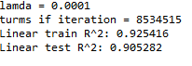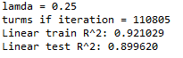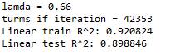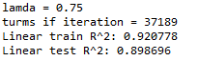

以上是我自己試的幾個不同的lamda，感覺跟理論上有所符合。

感覺很有成就感啊！！